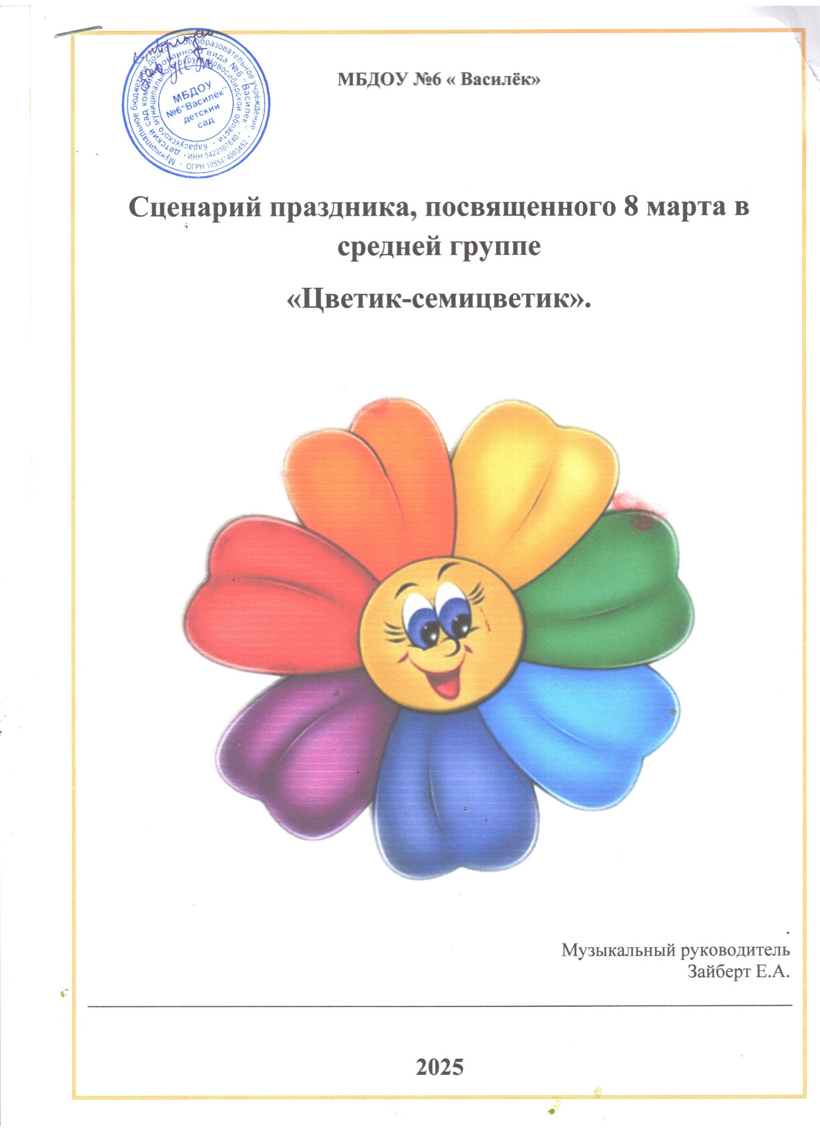

**Сценарий праздника, посвященного 8 марта в средней группе**

**«Цветик-семицветик».**

Под песню **«Весна, красна идет!»** дети заходят в музыкальный зал и становятся в полукруг.

**Ведущий**: В марте есть такой денёк

С цифрой, словно кренделек.

Кто из вас ребята знает

Что эта цифра означает?

**1 Ребенок**: Пришел весенний праздник к нам,

Веселый праздник – праздник мам.

**2 Ребенок**: Мы сегодня нарядились

Будем петь и танцевать.

Будем вместе веселиться

Мам любимых поздравлять.

**Ведущий**: Всем сегодня в день весенний

Шлет привет сама весна

Звон ручьев и птичье пенье

Дарит к празднику она.

**Песня «Звонкая песенка» (садятся)**

**Ведущий:** Мы долго думали, гадали

Что нашим мамам подарить

(подходит к цветку)

Вот.. цветочек посадили

Долго мы его растили.

Удобряли, поливали

И бутонов долго ждали

К празднику 8 марта

Распустился наш цветок.

*Неожиданно в зале появляется Шапокляк*

**Ведущий:** Простите, уважаемая, а вы кто такая?

**Шапокляк:** Я старушка Шапокляк, очень озорная, очень заводная! Всем всегда мешаю, детям ножки подставляю. Что? На праздник собрались? Причесались, завились… Праздник проводить не дам, разгоню всех по домам!

**Ведущий:** Шапокляк, зачем ты наших ребят пугаешь?

**Шапокляк:** Как зачем? Про меня все – все забыли, на праздник не пригласили! Ну, ничего, я отомщу…Я…Я…*(замечает цветок)* Я цветок ваш - утащу! *(подходит к цветку и отрывает лепестки).*

**Ведущий:** Что ты? Что ты? Так нельзя! Что же праздник портишь ты? Вот поэтому тебя на праздники и не зовут.

**Шапокляк:** А вот вы попробуйте пригласить меня на праздник, может, доброй хочу быть!

**Ведущий:** Ну, хорошо!Обещаешь не шалить?.. (Шапокляк кивает головой, усаживает на стул). Оставайся, так и быть! А лепестки ты нам вернешь?

**Шапокляк:** Это мы еще посмотрим.

**Ведущий:** А мы наш праздник продолжаем, стихи про мам мы прочитаем.

*Дети выходят в полукруг*

**Ребенок 1:** Мамин праздник наступает

Маму солнце поздравляет

С мамой очень мы похожи

Глазки, носик, губки тоже.

**Ребенок 2:** Посмотри какое

Солнышко в окошке

Подарить хочу мамуле

Радости немножко.

**Ребенок 3:** Нарисую я цветочек

И мамуле подарю.

Ведь ее я очень очень

Обожаю и люблю.

**Ребенок 4:** Я сегодня не проказник

Мамочка удивлена

Ведь сегодня женский праздник

Улыбнется пусть она.

**Ребенок 5:** Моя мамочка, мамуля

Больше всех тебя люблю

С 8 марта поздравляю

Поцелуй тебе дарю.

**Шапокляк:** Мне так понравились стихи (протягивает лепесток), но они мне надоели, лучше б маме песню спели.

**Песня про маму. (дети остаются в полукруге)**

**Шапокляк:** Так и быть, лепесток вам возвращаю. (идет и разбрасывает пакзлы-цветы)

Вот скажите мне друзья

Знаю ты и знаешь я

Мамы любят что? Цветы

Вот букетик соберите своим мам вы удивите.

**Игра «Собери цветы»** *(дети складывают пазлы. Когда все цветы собраны садятся на места.)*

**Шапокляк:** Смотри-ка, какие старательные.

Смотри-ка какие внимательные! Вот ваш лепесток.

А вот вам ребятки-загадки

Если отгадки будут правильными – ещё один лепесток ваш.

Становитесь-ка в кружок.

**Игра «Музыкальные загадки с кубиком»**

**Шапокляк:**

|  |  |
| --- | --- |
| 1.Он с хоботом резиновым,  С желудком парусиновым.  Как загудит его мотор,  Глотает он и пыль и сор. ***(пылесос)***  2.Чайника подружка  Имеет два ушка,  Варит кашу,  Суп для Юли.  И зовут ее…(кастрюля) |  |
| 3.Гладит платья и рубашки,  Отутюжит нам кармашки.  Он в хозяйстве верный друг – имя у него ...***(утюг)***  4.В брюхе у него вода  Забурлила от тепла.  Как разгневанный начальник,  Быстро закипает ***...(чайник)***  5. В ней варят щи,  Компот и кашу  На всю семью  Большую нашу. ***(кастрюля)*** |  |  |

6. Кто читает книжки вам,

Кто отводит в детский сад,

Кто печёт оладушки

Ну конечно...

**Дети:** Бабушка.

**Шапокляк:** Правильно. Все загадки отгадали-вот ваш лепесток. (дети остаются в кругу)

А сейчас мы устроим состязание

На лучшее мамопомогание.

Знаю я, что любят дети

Все игрушками играть

И хочу чтоб показали

Как мамам будете вы помогать.

**Игра «Мамины помощники»**

Дети становятся в круг и передают предметы (большая ложка, веник, тряпка) под музыку со словами:

Будем в доме убирать  
Будем маме помогать.

По окончании музыки у кого предмет в руках выходит в центр круга и имитирует уборку с предметами.

**Шапокляк:** Молодцы, я вас хвалю

Лепесток вам отдаю.

**Ведущий:** Помогаем мы и бабушке и маме

Убедитесь в этом сами.

Можем постирать платочки

**Игра «Постирай и развешай платочки»**

*Дети делятся на две команды. Для игры приглашаются две мамы, которые держат веревку для прищепок. Участники команды по очереди бегут к тазу с платочками, и вывешивают один платок на веревку, возвращаются в команду)*

**Ведущий:** Можем складывать носочки.

**Игра «Найди пару носочку»**

*Дети делятся на две команды. Перед участниками по пустой корзинке, впереди –на столе таз с носочками. Участники команды по очереди бегут к столу, подбирают пару к носочку, и возвращаются в команду, носочки парные складывают в свою корзинку.)*

**Шапокляк:** *(подает лепесток)* Я думала ваши дети еще маленькие и ничего не умеют, а они вон какие помощники. Ну настоящие мамопомогаторы.

**Танец «Мамопомогатор» (на точки) после танца сели**

**Шапокляк:** Ах, какая детвора

Танцевать вы мастера.( отдает лепесток)

И где всему вы научились?

**Ведущий:** А ты, Шапокляк, угадай!

Здесь мы делаем зарядку,

Ложкой правильно едим,

Приучаемся к порядку

Этот дом необходим.

Учим мы стихи и песни

В нашей группе дошколят

Места нет для нас чудесней,

Чем любимый…

**Шапокляк:** Догадалась - Детский сад!

Какой у вас хороший детский сад, лучше деток не найдёшь.

И ещё хочу добавить: вижу, любите вы бабушек и мам, вам сейчас я всё отдам ***(отдаёт воспитателю лепестки)***

А я обещаю исправиться, хочу я тоже всем нравиться!

**Ведущий:** Вот тогда ты станешь нашей постоянной гостьей на праздниках.

**Шапокляк:** С праздником всех поздравляю и здоровья всем желаю.

Без меня вы не скучайте, снова к вам приду, прощайте!

**Ведущий** : До свиданья, Шапокляк! (Шапокляк уходит)

**Ведущий:**  Ой, лепесточек полетел и в корзиночку присел.

Сосчитаем раз, два, три и посмотрим, что внутри.

А внутри подарочки для мамочки!

(открывают корзинку, там подарки)

**Ведущий:**  Милые женщины, добрые, верные

С новой весною, с капелью вас первою.

Чистого неба, солнца лучистого

Счастья заветного самого чистого.

С праздником вас!